Министерство сельского хозяйства
Российской Федерации

Департамент научно-технологической политики
и образования

Федеральное государственное учреждение
"Центрально-Черноземная государственная
зональная машиноиспытательная станция"

Протокол испытаний

№ 14 - 63-2006 (4070092)

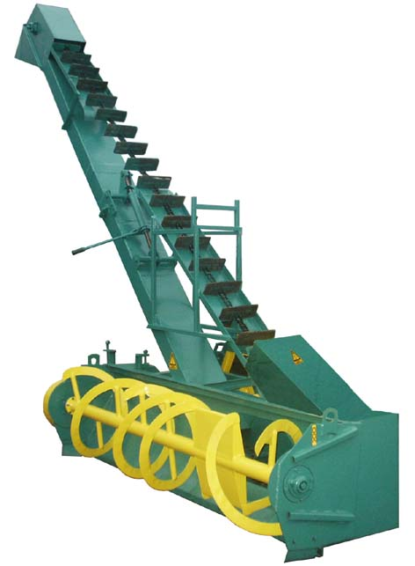

Зернопогрузчик навесной ЗН-125

Изготовитель (разработчик) | Адрес
ФГУ "ИК-1" УФСИН России по Воронежской области | 396900, г. Семилуки Воронежской области, ул. Индустриальная, 10

Результаты испытаний

зернопогрузчик навесной ЗН-125
Назначение | Зернопогрузчик навесной ЗН-125 предназначен для механизации погрузочных работ на открытых токах, крытых токах или под навесом
Качество работы:
Высота погрузки, м |  | 3,1
Полнота подбора, % |  | 99,95
Дробление, % |  | 0,08
Микроповреждения зерна, % |  | 0
Потери: кг/м² |  | 0,880
% |  | 0,05
Производительность за 1 ч основно-  го времени на погрузке ячменя, т |  | 91,2
Условия эксплуатации:
- навеска (присоединение) на трактор  (способ агрегатирования) |  | при помощи сцепки СА-2
- перевод в рабочее и транспортное  положение |  | гидравлический
- настройка рабочих органов |  | не требуется
- время подготовки машины к  работе (навески), ч |  | 0,07
Агрегатирование (класс трактора, марка) |  | 0,9 и 1,4 (ЛТЗ-55)
Потребляемая мощность на ВОМ, кВт |  | 7,24 и 8,34
Трудоемкость ежесменного ТО, чел.-ч |  | 0,13
Эксплуатационная надежность |  | хорошая
Удобство управления |  | удобно
Безопасность выполнения работ |  | обеспечена

Описание конструкции машины
Зернопогрузчик ЗН-125 – навесной.
Основным рабочим органом является заборная секция, состоящая из отвала с загрузочным окном, направляющих, желоба, навески и приемной камеры. Шнековый питатель представляет собой сварную конструкцию, состоящую из трубы, лопастей и витков.
Отгрузочная секция представляет собой сварную конструкцию, состоящую из желоба прямоугольного сечения и головки транспортера.
Привод рабочих органов осуществляется от ВОМ трактора посредством карданного вала и приводного вала, на котором установлены два шкива. С одного шкива осуществляется привод скребковой цепи, а со второго шкива через ременную передачу привод конического редуктора.
Переезды по погрузочной площадке зернопогрузчик может осуществлять в транспортном положении отгрузочной секции и поднятой заборной части.
При более дальних переездах внутри хозяйства и для сокращения габаритной ширины отгрузочная секция механизма перевода переводится в транспортное положение.

Техническая характеристика
Показатели | Численные значения
Габаритные размеры машины, мм:
- в рабочем положении
длина | 1450
ширина | 4930
высота | 3800
- в транспортном положении
длина | 1450
ширина | 3420
высота | 2360
Ширина захвата, м | 2,7
Высота загрузки, м | 3,1
Масса, кг | 615
Рабочая скорость, м/с | 0,08…0,12

Результаты испытаний
Качество работы | Показатели качества выполнения технологического процесса на погрузке ячменя получены следующие:  высота погрузки зерна составила 3,1 м, (по ТУ свыше 2,9 м), потери зерна 0,880 кг/м² при требуемых по ТЗ не более 1 кг/м², дробление зерна 0,08 % при требуемых по ТЗ не более 0,1 %.  Показатели качества выполнения технологического процесса на погрузке зерна удовлетворяет требованиям ТЗ. Зернопогрузчик вписывается в технологию переработки зерна.
Производительность | Производительность погрузчика на погрузке ячменя из бунта за час основного времени составила 91,2 т/ч при требуемой по ТЗ 100 т/ч. Трактор ЛТЗ-55 при минимальной скорости задней передачи рабочего хода не обеспечивает необходимый диапазон рабочей скорости, поэтому тракторист был вынужден регулировать скорость муфтой сцепления.  Рабочая скорость движения – 0,10 м/с.  . Удельный расход топлива за время сменной работы 0,048кг/т. Выработка за нормативную смену составила 511 т.
Безопасность  движения | Переезды по погрузочной площадке погрузчик может осуществлять в рабочем положении отгрузочной секции и поднятой заборной части. При более дальних переездах внутри хозяйства и для сокращения габаритной ширины отгрузочная секция переводится в транспортное положение, т.е. агрегат приспособлен к движению по дорогам.  Агрегатировался зернопогрузчик с трактором ЛТЗ-55.  Транспортная скорость агрегата до 20 км/ч.
Техническое  обслуживание | Руководство по эксплуатации предусматривает следующие виды технического обслуживания: при обкатке, ЕТО и периодическое. Трудоемкость технического обслуживания при обкатке 0,63 чел –ч, трудоемкость ЕТО – 0,13 чел-ч, трудоемкость периодического технического обслуживания – 0,18 чел-ч
Заключение по результатам испытаний
Зернопогрузчик навесной ЗН-125 имеет одно несоответствие требованиям ТЗ и одно несоответствие требованиям ССБТ.
По показателям назначения зернопогрузчик удовлетворяет требованиям ТЗ.
Испытания проведены: | Федеральное государственное учреждение "Центрально-Черноземная машиноиспытательная станция" 305512, Курская область, Курский район, пос. Камыши
Испытания провел: | Балабанов Василий Дмитриевич
Источник информации: | Протокол испытаний № 14-63-2006 (4070092)  от 27 ноября 2006 года

